**PRAKTIKUM PENGOLAHAN CITRA DIGITAL**

**MORFOLOGI CITRA DAN CNN**

**Nama : Siti Sarah Maesaroh**

**NIM : 1207070118**

**Teknik Elektro (TKK)**

1. **Morfologi Citra**

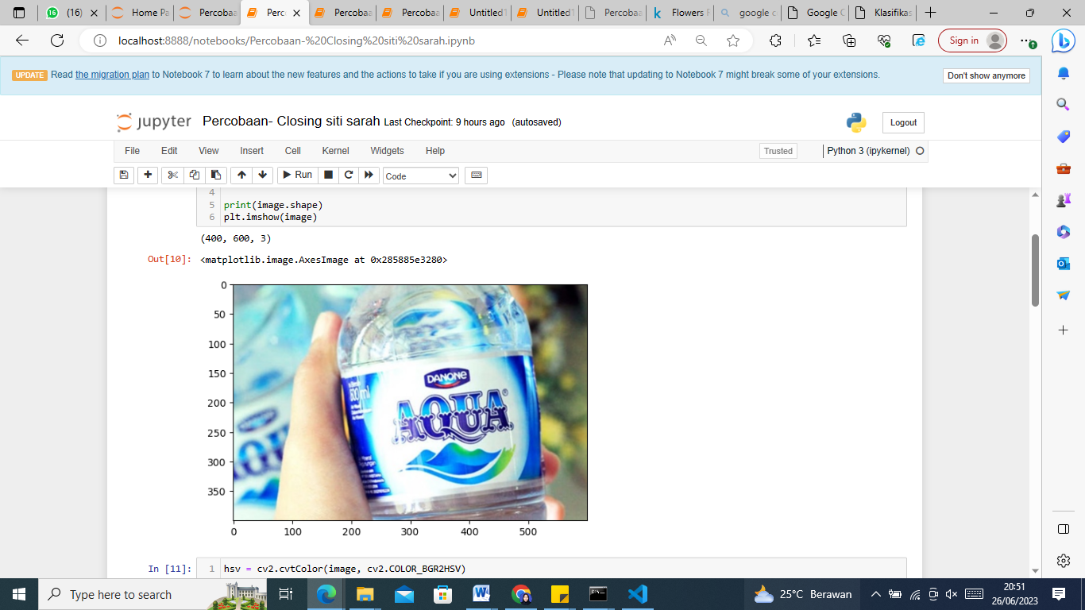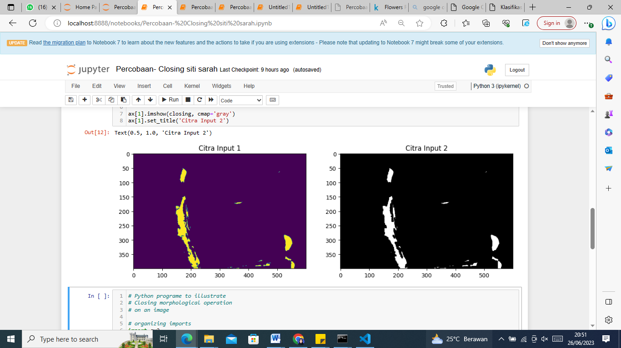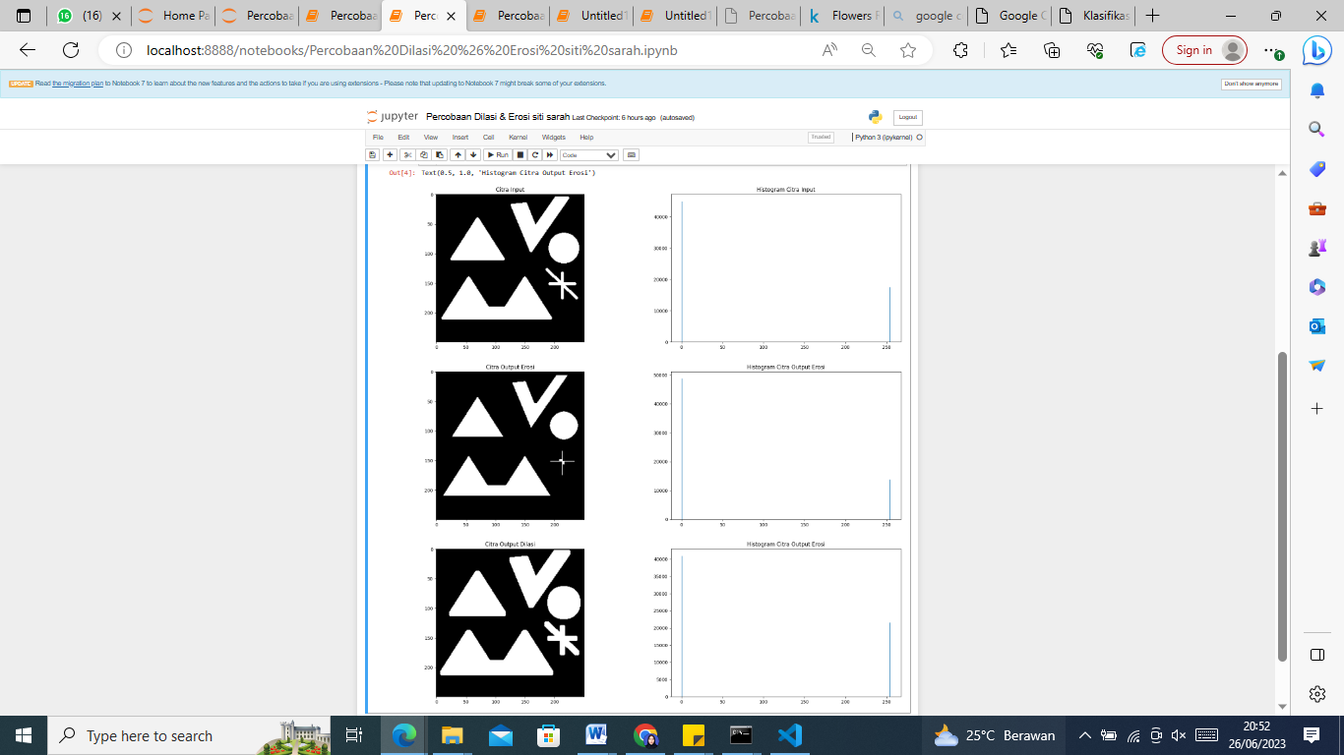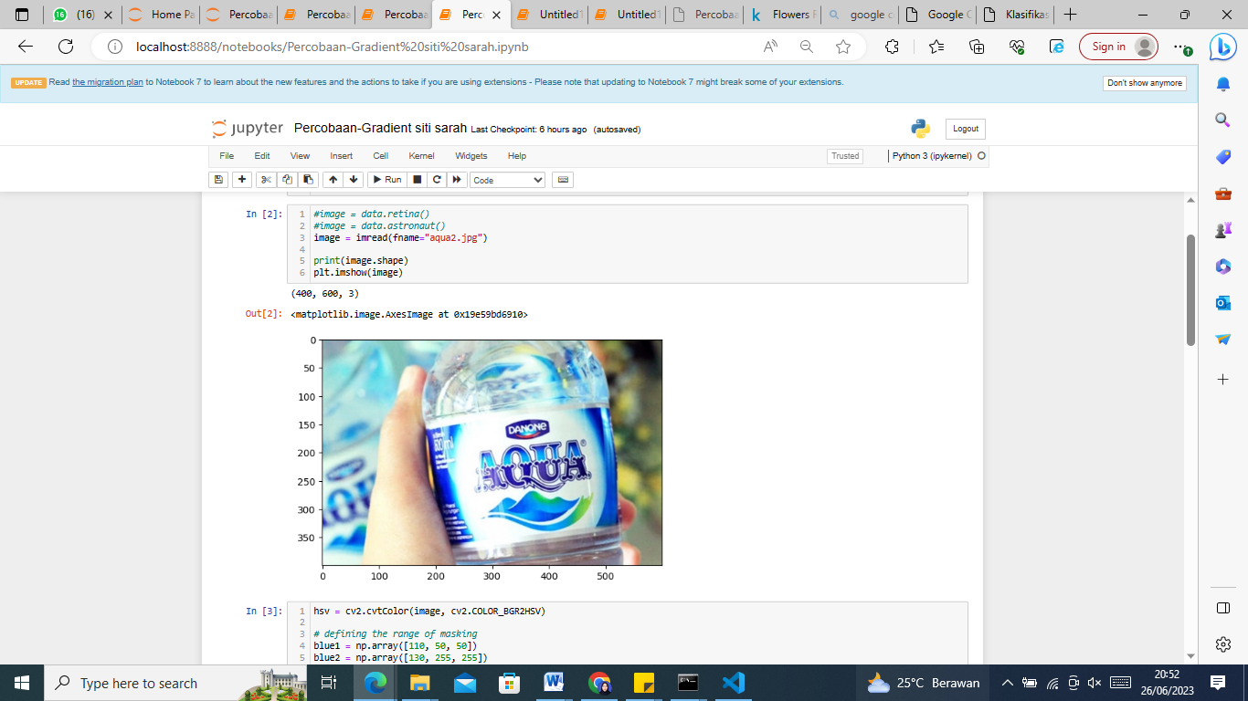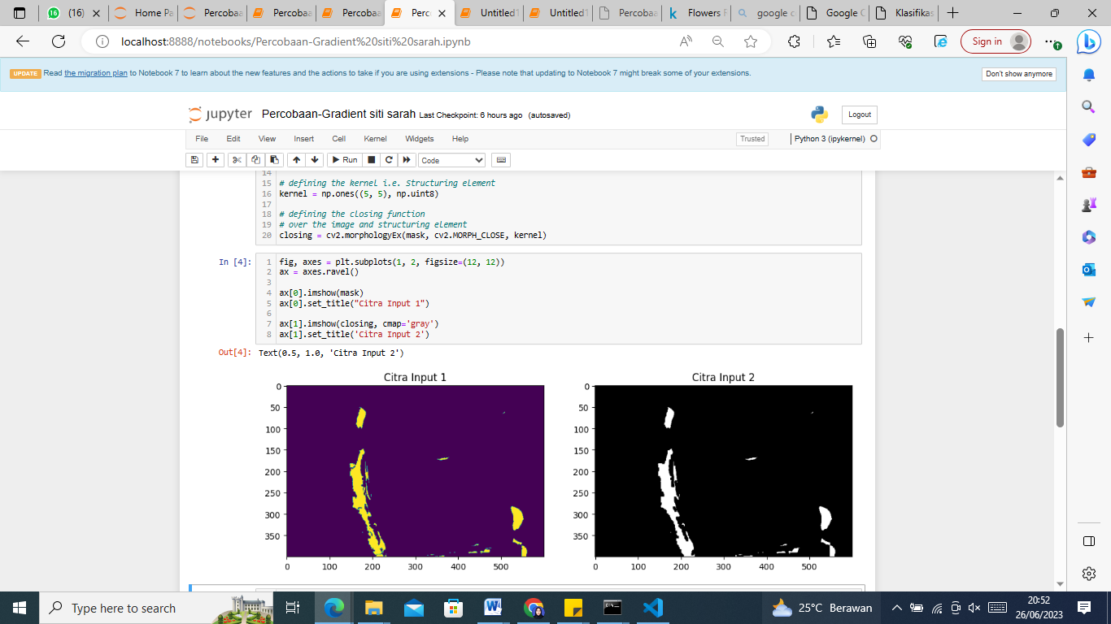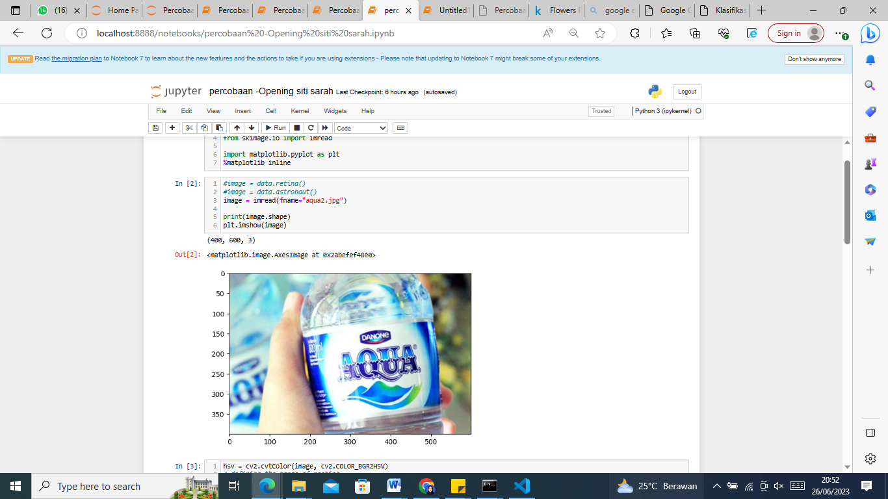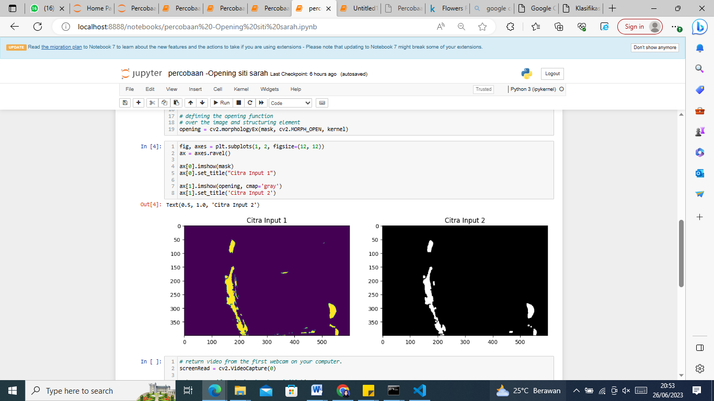

Hasil dari operasi closing adalah mengisi celah dan menghubungkan bagian yang putus-putus dalam citra. Dalam citra biner, operasi closing dapat menghasilkan objek yang lebih bulat dan lebih lengkap setelah dilasi. Sementara itu, pada citra grayscale atau citra warna, operasi closing dapat menghaluskan tepi objek dan menghubungkan bagian-bagian kecil.

Hasil dari operasi dilasi adalah memperluas objek dalam citra. Jika citra asli adalah citra biner, dilasi akan membuat objek lebih tebal dan lebih besar. Pada citra grayscale atau citra warna, dilasi akan menghasilkan efek pengabuan di sekitar objek, menghasilkan perubahan dalam tingkat kecerahan atau warna piksel di sekitarnya. Hasil dari operasi erosi adalah memperkecil atau menghilangkan objek dalam citra. Jika citra asli adalah citra biner, erosi dapat menyebabkan objek menjadi lebih tipis atau bahkan hilang jika erosi dilakukan berulang kali. Pada citra grayscale atau citra warna, erosi dapat menghasilkan efek pengabuan dan mengurangi kecerahan atau warna piksel di sekitarnya.

Hasil dari operasi gradient adalah menyoroti tepi atau kontur dalam citra. Gradient tegak lurus menggambarkan perbedaan intensitas antara piksel-piksel di atas dan di bawahnya, sementara gradient horizontal menggambarkan perbedaan intensitas antara piksel-piksel di sebelah kanan dan kiri. Dengan demikian, hasil percobaan gradient akan memberikan informasi tentang letak dan arah tepi dalam citra.

Hasil dari operasi opening adalah menghilangkan noise atau detail kecil dalam citra. Operasi ini dapat memperkecil objek yang sangat kecil atau menghapus objek dengan ukuran di bawah batas tertentu. Opening juga dapat menjaga kontur objek tetap utuh dan mempertahankan struktur dasar citra.

Secara umum, perbedaan hasil percobaan teknik pengolahan citra terletak pada tujuan utama dan efek yang ingin dicapai. Closing menghubungkan dan mengisi celah, dilasi memperbesar atau menonjolkan objek, erosi memperkecil atau mengikis objek, gradient menyoroti tepi atau kontur, dan opening menghilangkan noise atau detail kecil. Penting untuk memilih teknik yang tepat sesuai dengan tujuan pengolahan citra yang ingin dicapai.

1. **CNN**

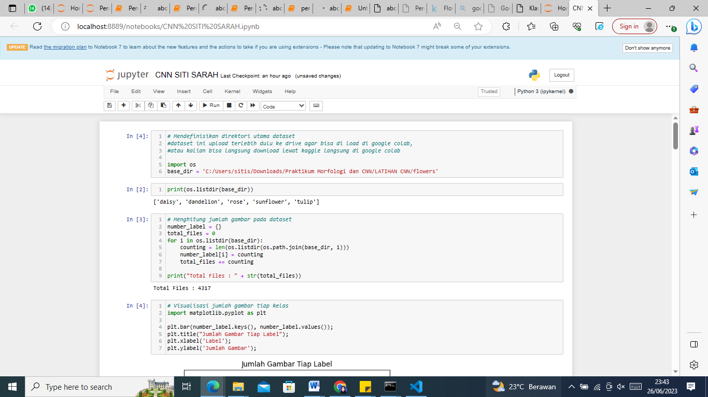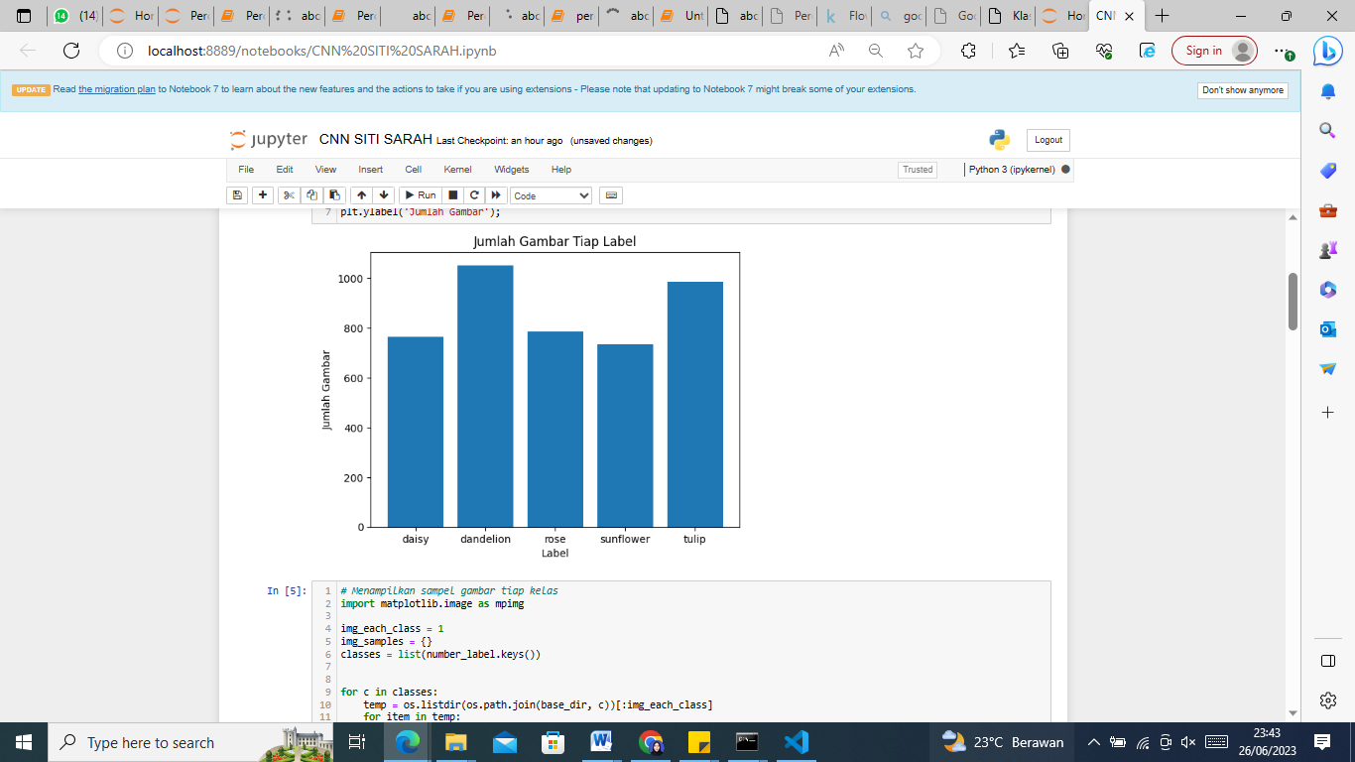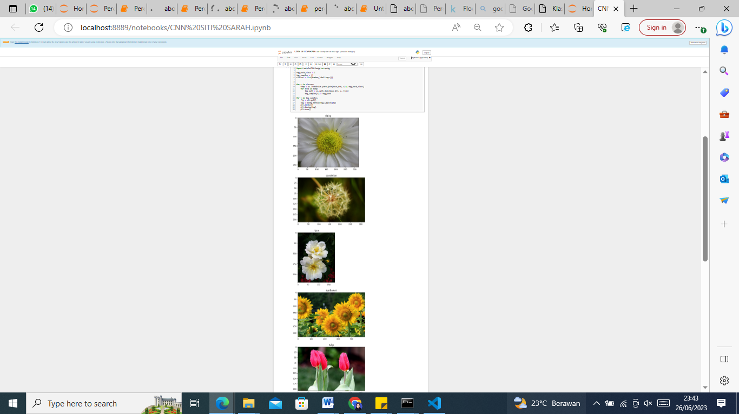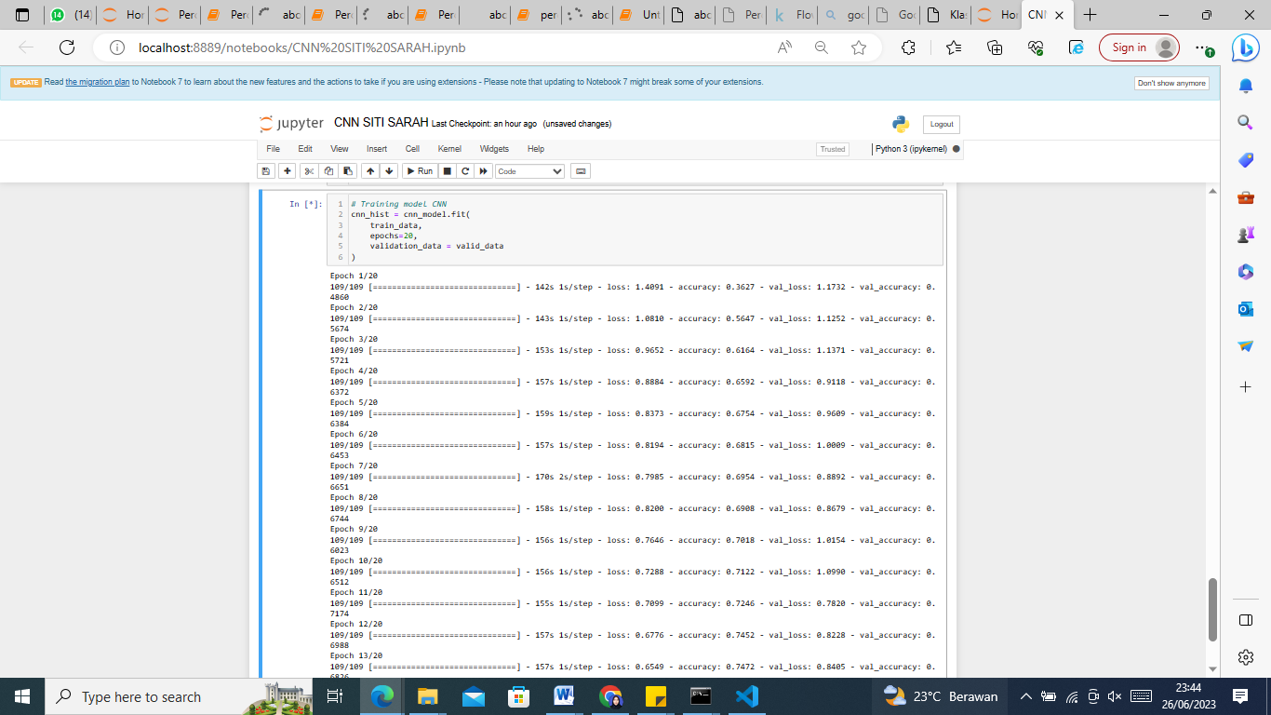

Pada percobaan Flowers Recognition CNN menggunakan dataset dari Kaggle, melakukan analisis menggunakan model Convolutional Neural Network (CNN). Pertama, melakukan eksplorasi data dengan melihat informasi dataset, melihat beberapa baris pertama, dan memvisualisasikan jumlah sampel per kelas. Kemudian, kami melakukan pra-pemrosesan data dengan membagi dataset menjadi data latih dan data uji, serta melakukan normalisasi pada atribut numerik. Selanjutnya, membangun model CNN dengan beberapa layer seperti Convolutional layers, MaxPooling layers, Flatten layer, dan Dense layers. Model tersebut kami latih dengan data latih dan kemudian evaluasi menggunakan data uji. Mengukur loss (fungsi biaya) dan akurasi (persentase prediksi yang benar) sebagai metrik evaluasi. Memvisualisasikan grafik loss dan akurasi selama pelatihan untuk melihat tren performa model. Selain itu, kami menggunakan matriks kebingungan (confusion matrix) untuk melihat seberapa baik model dapat memprediksi setiap kelas, serta laporan klasifikasi (classification report) untuk informasi lebih detail tentang metrik evaluasi seperti presisi, recall, dan f1-score. Dengan menggunakan hasil evaluasi dan metrik ini, kami dapat mengevaluasi kinerja model dan memperbaikinya jika diperlukan.